Proiect de Lectie

Date generale :
Facultatea : Automatica si Calculatoare
An de studiu : II
Specialitatea studentului : Calculatoare
Scoala de aplicatie : : Scoala Generala Nr. 80, Bucuresti
Anul de studiu(clasa) : cls a VII-a
Specialitatea elevilor : Matematica – Informatica
Disciplina la care se sustine lectia : Fizica
Subiectul lectiei : Lentile
Tipul lectiei : de formare de deprinderi si priceperi
Timp : 100 minute
Locul de desfasurare : Laboratorul de fizica

I.Proiect de instruire

- Competente specifice

Cod | Continutul competentei specifice
CS1 | Definire si clasificarea lentilelor
CS2 | Diferentierea prin comparare a lentilelor convergente de cele divergente, a imaginilor reale de cele virtuale
CS3 | Obtinerea imaginilor unui obiect luminos cu o lentila convergenta si descrierea lor

- Obiective pedagogice operationale

Cod | Continutul obiectivului | Conditii de probare | Criteriul de reusita
O1 | Sa defineasca conceptul de lentila | Se ofera o plansa | Raspuns corect in proportie de 66.5%
O2 | Sa clasifice lentilele | Se ofera mai multe exemple de lentile | Clasificare corecta in proportie de 73.5%
O3 | Sa caracterizeze lentilele subtiri | Se ofera o plansa | Precizarea corecta a caracteristicilor in proportie de 66.5%
O4 | Sa diferentieze prin comparare lentilele convergente de cele divergente si a imaginilor reale de cele virtuale | Se ofera montajul optic din laborator | Raspuns corect in proportie de 73.5%
O5 | Sa deseneze imagini ale obiectelor in lentile de diverse tipuri | Se ofera o fisa cu 5 exemple | Desen corect in proportie de 68.5%
O6 | Sa precizeze concluziile referitoare la pozitia si natura imaginii | Se ofera montajul optic din laborator | Raspuns corect in proportie de 66.5%

- Organigrama continutului de instruire

Arii de continut | Subarii de continut | Codul Obiectivului
1.Lentile- caracteristici generale | 1.1 Definirea lentilelor  1.2 Tipuri de lentile  1.2.1 Lentile divergente  1.2.2 Lentile convergente  1.3 Elementele lentilelor subtiri | O1 , O2 , O3 , O4
2.Lentile-Obtinerea imaginilor | 2.1 Focar  2.1.1 Focar imagine , focar obiect  2.1.2 Distanta focala  2.1.3 Convergenta  2.2 Imagini formate de lentile convergente subtiri  2.2.1 Utilizarea montajului din laborator  2.2.2 Notarea rezultatelor intr-un tabel | O4 , O5, O6
3.Constructii grafice | 3.1 Construirea imaginii unui punct luminos prin lentila  3.2 Construirea imaginii unui obiect prin lentila | O5 , O6

- Diagrama obiective-continut
Cod | Succesiunea de parcurgere a continutului de instruire (coduri)
O1 | 1->1.1
O2 | 1->1.2->(1.2.1->1.2.2)
O3 | 1->1.3
O4 | 1->1.1->1.2->1.3->2.2->(2.2.1->2.2.2)
O5 | 2.1->(2.1.1->2.1.2->2.1.3)->2.2->(2.2.1 ->2.2.2)->3.1->3.2
O6 | 2.1->(2.1.1->2.1.2)->2.2->(2.2.1 ->2.2.2)->3.1->3.2

- Setul de probleme, exercitii, aplicatii(situatii de invatare)
Cod | Continutul problemei
P1 | Alege din trusa de fizica o lentila convergenta si una divergenta.Priveste, pe rand , prin fiecare lentila, asezata la 2 cm deasupra unei pagini a manualului de fizica.Cum se vede textul?
P2 | Untilizeza montajul de laborator( ce contine o sursa de lumina , un ecran prevazut cu trei fante paralele , o lentila convergenta , un ecran de observatie ) pentru a reprezenta schematic lential si mersul razelor de lumina prin aceasta
P3 | Inlocuieste lentila convergenta, a montajului metionat mai sus, cu o lentila divergenta si reprezinta schematic lentila si mersul razelor de lumina prin ea.
P4 | Realizeza un montaj care sa contina : un obiect luminos , o lentila convergenta subtire cu o distanta focala cunoscuta, un ecran opac sau tanslucid.
P5 | Aseaza obiectul luminos in urmatoarele pozitii(fata de lentila) : la o distanta mai mare ca dublul distantei focale , la o distanta egala cu distanta focala , intre focar si dublul distantei focale .Analizeza imaginile si noteaza infisa de lucru caracteristicile imaginii pentru fiecare pozitie
P6 | Construieste imaginea printr-o lentila convergenta a unui obiect asezat pe axa optica principala la o distanta egala cu dublul distantei focale.Caracterizeaza imaginea construita in fisa de lucru
P7 | Construieste imaginea printr-o lentila divergenta a unui obiect asezat pe axa optica principala intre focar si dublul distantei focale. Caracterizeza imaginea construita in fisa de lucru

- Mijloace de învăţământ
Nr. Crt. | Denumire | Cod | Contnut
1. | Manual | M | Doina Turcitu , Magda Panaghianu , Viorica Pop , Fizica  Manual pentru clasa a VII-a  Cap I “Lumina si sunet”
2. | Lentile laborator | L | P1
3. | Montaj de laborator | ML | P2-P5
4. | Fisa aplicatie | FA | P5-P7

- Proiect de instruire

Desfasurarea lectiei L1
Obiectiv operational | Etapele lectiei si evenimentele instruirii | Activitatea profesorului | Activitatea elevilor | Strategia didactica |  |  | Evaluare | Timp
 |  |  |  | Metode /procedee de invatamant | Mijloace de invatamant | Forme de organizare a activitatii elevilor | Evaluare | Timp
1 | 2 | 3 | 4 | 5 | 6 | 7 | 8 | 9
- Moment organizatoric 0-5
 | Organizaea clasei pentru desfasurarea activitatii de laborator | Noteaza absentele, face observatii si recomandari daca este cazul. Aranjeaza elevii in grupe de cate 4 la fiecare montaj de laborator | Preiau sarcinile propuse de profesor | Conversatie |  | Frontala / individuala / dirijata
- Pregatirea conditiilor de desfasurare a activitatii independente 5-20
 | Captarea atentiei | Incearca sa trezeasca curiozitatea elevilor facand referire la utilizarea lentilelor in viata de zi cu zi | Asculta si urmaresc cu interes cele spuse de profesor | Expunere  Conversatie |  | Frontala / individuala / dirijata
 | Comunicarea titlului activitatii si a obiectivelor operationale | Enunta titlul lectiei si le comunica elevilor obiectivele lectiei O1-O6 | Noteaza titlul lectiei in caiete | Expunere |  | Frontala / individuala / dirijata
 | Reactualizarea cunostintelor teoretice necesare formarii deprinderilor | Enumereaza principalele fenomene optice (reflexia si refractia) .Cere unui elev sa le deseneze la tabla | Un elev iese sa rezolve aplicatia , restul noteaza in caiete. | Conversatie  Explicatie  Exercitiu |  | Frontala / individuala / dirijata
- Demonstrarea de catre profesor a modului in care vor proceda elevii in desfasurarea activitatii independente 20-35
 |  | Realizeaza montajul de laborator reprezinta schematic lentila si mersul razelor de lumina prin aceasta. | Noteaza in caiete aplicatia si asculta cu interes explicatiile oferite de catre profesor | Expunere  Explicatie  Demonstratie practica | ML  L | Frontal /  individuala /  Dirijat
- Activitatea independenta a elevilor 35-85
O1. Sa defineasca conceptul de lentila |  | Solicita elevilor o definitire cat mai naturala a lentilelor. Da definitia stiintifica. | Raspund la intrebare si apoi isi noteaza definitia profesorului in caiete | Conversatie |  | Frontal /  individuala /  Dirijat
O2. Sa clasifice lentilele |  | Solicita elevilor sa clasifice lentilele folosindu-le pe cele din laborator | Raspund la intrebari | Conversatie  Experiment | L | Frontal / individuala /  Dirijat
O3. Sa caracterizeze lentilele subtiri |  | Evidentiaza principalele caracteristici ale lentilelor subtiri.  Defineste focarul si distanta focala. | Noteaza raspunsul profesorului in caiete
O4. Sa diferentieze prin comparare lentilele convergente de cele divergente si a imaginilor reale de cele virtuale |  | Solicita elevilor sa se imparta in grupe si sa realizeze primul montaj de laborator .  Corecteaza eventualele greseli , ofera indicatii suplimentare. | Realizeza experimentul .  Noteaza in caiet observatiile si concluziile deduse in urma experimentului | Experiment  Conversatie | ML  L | Frontal /  Grupe /  Dirijat | Practica
O5. Sa deseneze imagini ale obiectelor in lentile de diverse tipuri |  | Solicita elevilor realizeze al doilea montaj de laborator .  Corecteaza eventualele greseli , ofera indicatii suplimentare. | Realizeza experimentul . Noteaza in caiet observatiile si concluziile deduse in urma experimentului | Experiment  Conversatie |  |  | Practica
O6. Sa precizeze concluziile referitoare la pozitia si natura imaginii |  | Solicita elevilor sa rezumeze intr-un tabel concluziile referitoare la pozitia si natura imaginilor in functie de lentilele folosite | Elevii noteaza informatiile cerute in caiete. | Experiment |  | Frontal /  individuala /  Dirijat | Practica  Scrisa
- Analiza rezultatelor activitatii si eleborarea concluziilor 85-100
 |  | Verifica si comenteaza rezultatele obtinute si trage concluziile privind rezultatele obtinute | Elevii corecteaza in caiet eventualele greseli. | Conversatie  Explicatie |  | Frontal /  Individual /  Independent | Orala

II. PROIECTUL INSTRUMENTELOR DE EVALUARE

- Testul elevului
Item1

Alege varianta corecta :
*Lentila este un mediu transparent si omogen / neomogen , marginit de doua suparfete , din care cel putin una nu este plana / ambele sunt plane.
*Axa optica principala a unei lentile convergente fiind indreptata spre soare , imaginea soarelui se formeaza in focarul imagine al lentilei / in punctul situat la dublul distantei focale si este reala / virtuala .
*Distanta focala este distanta intre cele doua focare ale lentilei / intre focar si centrul optic al lentilei .
*Daca un obiect luminos se afla in focarul unei lentile , imaginea se formeaza in celalalt focar / la distanta foarte mare de lentila(la infint) .

Item2

Iata reprezentarile catorva lentile in sectiune. Care lentile sunt convergente si care sunt divergente :
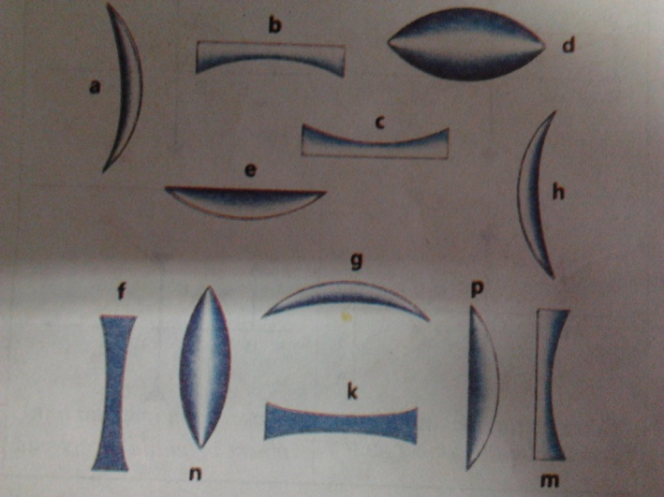

Item3
Focarele unei lentile convergente se afla la 5 cm de centrul sau optic :
- Reprezentati schematic lentila si focarele ei .
- Ce convergenta are lentila ?

- Matricea de specificatii a testului elevului

Cod Obiectiv | Item | Aplicare | Analiza | Sinteza | Evaluare
O1 | I1 |  | X | X | X
O2 | I2 | X | X | X | X
O3 | I1 |  | X | X | X
O4 | I2 | X | X | X | X
O5 | I3 | X | X | X | X
O6 | I1 |  | X | X | X

- Etalonul de rezolvare
Item1: PM = 5 puncte; CR = 66.5%
Raspunsuri corecte:
1punct-omogena
1 punct-cel putin una nu este plana
1punct - in focarul imagine al lentilei
1 punct - reala
1 punct – intre focar si central optic al lentilei
1 punct – la distant foarte mare de lentil( la infinit).

Item2: PM = 10 puncte; CR = 73.5%

Lentile divergente:
1 punct – b
1 punct – c
1 punct – f
1 punct – k
1 punct – m

Lentile convergente

1 punct – a
1 punct – d
1 punct – e
1 punct – g
1 punct - h

Item3: PM = 4 puncte ; CR = 68.5%
1 punct – desenare simbol lentila
1 punct – plasare focare
1 punct - C = 1/f
1 punct – calcul matematic

- Etalon de convertire a punctajelor in note
Cod Obiectiv | CR | Coduri itemi | PM | Pma | VPN
O1 | 66.5% | I1 | 5 | 3
O2 | 73.5% | I2 | 10 | 5
O3 | 66.5% | I1 | 5 | 3
O4 | 73.5% | I2 | 10 | 5
O5 | 68.5% | I3 | 4 | 2
O6 | 66.5% | I1 | 5 | 3

Pma = 415 / 6 = 69.16%

- Nomograma de convertire

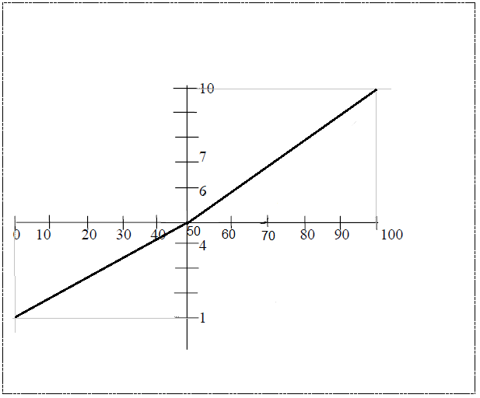

- Exemplul

Nr. Crt. | Nume Elev | PI1 | PI2 | PI3 | Total | Nota
1. | Antonescu  Arina | 5 | 10 | 5 | 100 | 10
2. | Baciu Maria-Elena | 3 | 8 | 4 | 75 | 7.5

